ЛГСК-11.0014 |  | Канатный переход "Коперник"
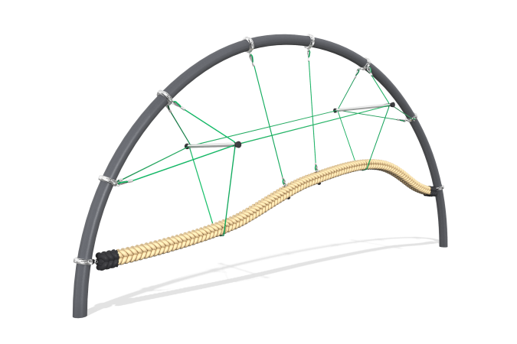

Размеры, мм: | 1100x6000x3000 | Вес, кг: | 0
Характеристики материалов
Материалы: металл, канат.
Комплектация: опоры – 2 шт., канатная сетка – 1 шт., комплект крепежа – 1 шт.
Канатный переход «Коперник» представляет собой полукруглую металлическую арку, внутри которой закреплен канатный подвесной мостик, и предназначена для установки на открытых игровых площадках. Мостик выполнен из армированного полипропиленового каната круглого сечения диаметром 150 мм, который своими концами крепится к металлической арке, изготовленной из трубы диаметром 133м, и отрезков полипропиленового шестипрядного армированного каната диаметром 16 мм, которые выполняют функцию перил и поддерживают подвесной мостик посередине. Канатная часть собрана в единую пространственную структуру с помощью пластиковых и алюминиевых соединителей.
Выступающие части резьбовых соединений и открытые части труб закрыты пластиковыми заглушками
Покрытие элементов: металл - порошковый цинкогрунт, порошковая краска.

